Krycí list projektu č. 28 – Energeticky úsporná opatření v budově Úřadu vlády České republiky, Vladislavova 4, Praha 1, Praha 1 – Nové Město

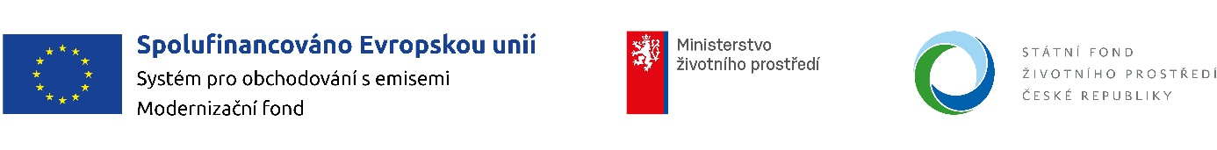

Registrační číslo projektu: 7236200041

Zdroj financování: Modernizační fond

Stručná anotace: Primárním cílem projektu je snížení energetické náročnosti předmětného objektu. Opatření, která povedou k naplnění primárního cíle, budou následující:
- Zateplení ploché střechy
- Výměnu otvorových výplní vyjma výloh v přízemí
- Kompletní výměna osvětlení
- Vyregulování otopné soustavy
- Modernizace oběhových čerpadel vč. MaR

Realizací opatření dojde k poklesu spotřeby energie a tím ke snížení vyprodukovaných emisí.

Doba realizace: 01.01.2024 - 30. 6. 2027

Finanční rámec
Celkový rozpočet | Podíl státního rozpočtu | Podíl EU/spolufinancování
25 855 415,52 Kč | 10 991 987,24 Kč | 14 863 428,28 Kč

Tento projekt je spolufinancován ze systému EU pro obchodování s emisemi prostřednictvím Modernizačního fondu.

